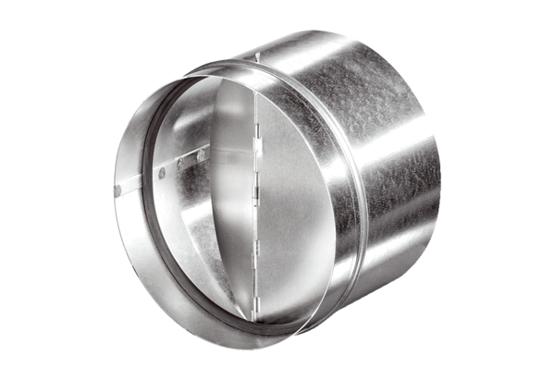Automatische Rückschlagklappe AVM 28Verpackungseinheit: 1 StückSortiment: C
Artikelnummer: 0093.0011Hersteller: MAICO

